**DAN BROJA** π – **14. ožujka 2017.**

I ove godine smo u našoj školi obilježili Dan Broja PI kroz već tradicionalno

natjecanje u pamćenju redoslijeda decimala broja π. Da sve bude dobro organizirano pobrinule su se učiteljice matematike Marija Podrug, Lovorka Krstulović i Đurđa Alagić.

Prijavilo se 8 učenika od šestog do osmog razreda. Pokazali su se izuzetno uspješnim u memoriranju decimala broja π.

Ove godine je oboren prošlogodišnji rekord od 232 znamenke. Novi rekord, nevjerojatnih **303** decimala broja π postavila je učenica 7.a razreda **LARA UDILJAK**.

|  |  |  |  |
| --- | --- | --- | --- |
| **POREDAK** | **IME I PREZIME** | **RAZRED** | **BROJ ZAPAMĆENIH DECIMALA** |
| **1.** | **LARA UDILJAK** | **7.a** | **303** |
| **2.** | **JOSIP KATAVIĆ** | **8.e** | **182** |
| **3.** | **STELA LJUBIČIĆ** | **8.e** | **169** |
| 4. | Borna Goreta | 8.e | 103 |
| 5. | Šime Mihovilović | 8.e | 56 |
| 6. | Filip Kristić | 8.e | 52 |
| 7. | Lucija Jelavić | 7.a | 37 |
| 8. | Katja Marinković | 6.a | 8 |

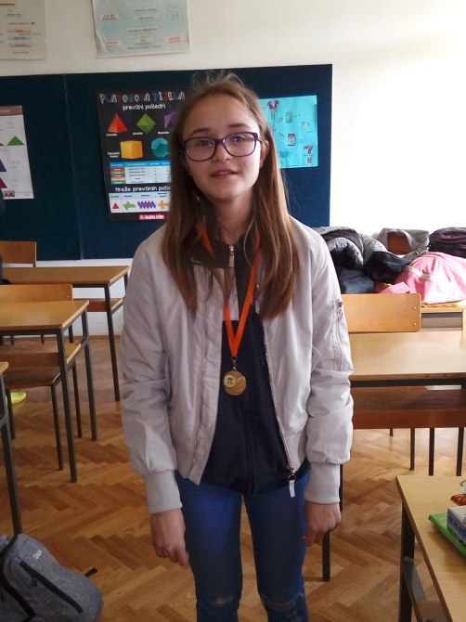

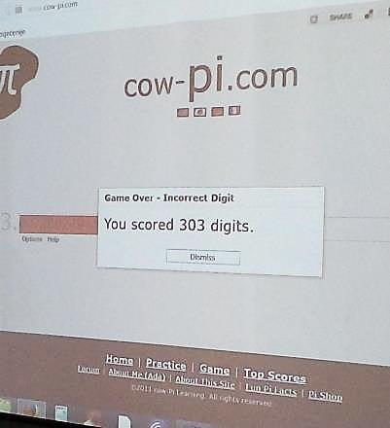 Lara Udiljak, 7.a Novi rekord...

1. mjesto – zlatna medalja

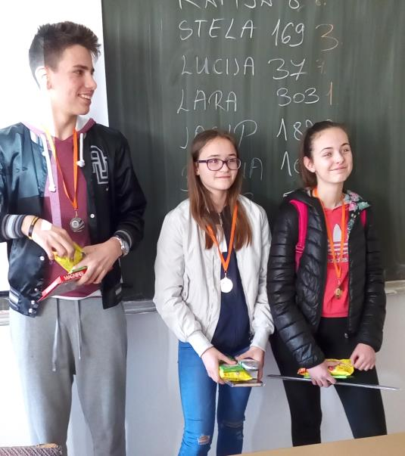

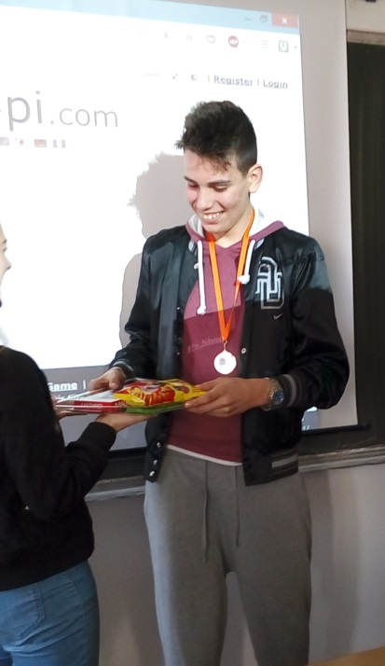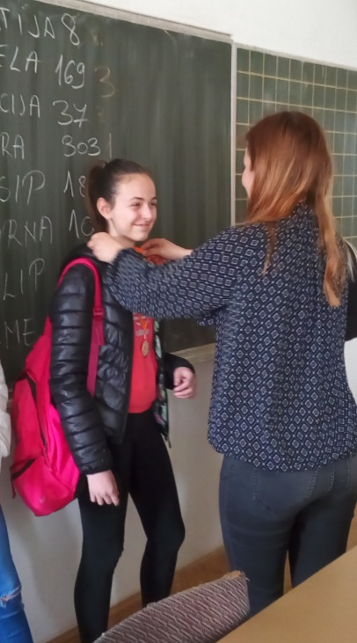

Josip Katavić, 8.e Stela Ljubičić, 8.e

2. mjesto – srebrna medalja 3. mjesto – brončana medalja

Naravno, tu su i ostali natjecatelji...

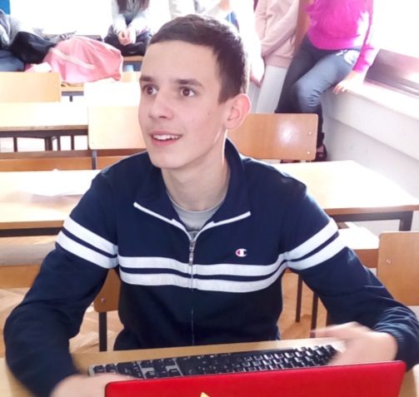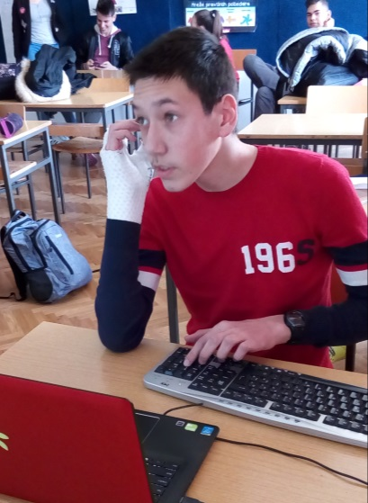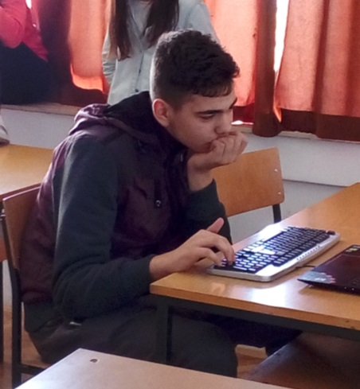Borna Goreta, 8.e Šime Mihovilović, 8.e Filip Kristić, 8.e

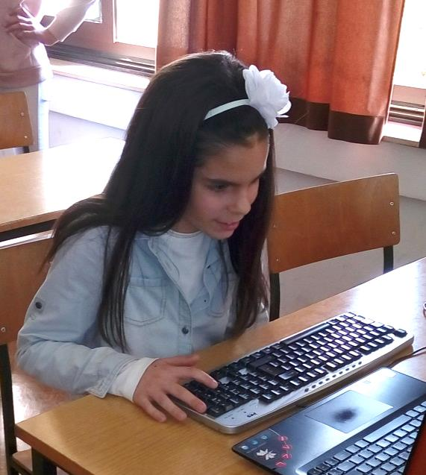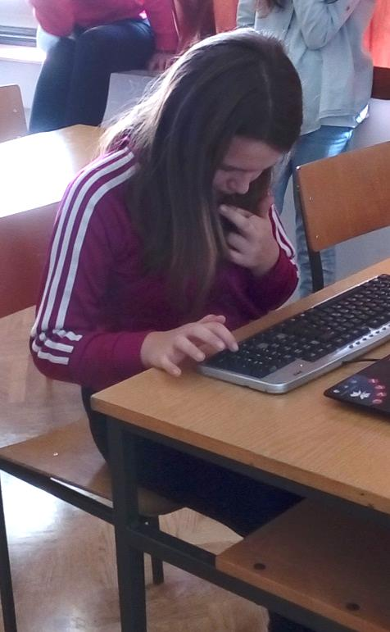 Lucija Jelavić, 7.a Katja Marinković, 6.a

**Čestitamo svim natjecateljima, a posebno osvajačima medalja,bili su izuzetni!**

Vidjet ćemo hoće li itko iduće godine uspjeti prestići ovogodišnji rekord naše Lare!